汶上县人民政府办公室
2025年政府信息公开工作年度报告

本报告由汶上县人民政府办公室按照《中华人民共和国政府信息公开条例》（以下简称《条例》）和《中华人民共和国政府信息公开工作年度报告格式》（国办公开办函〔2021〕30号）要求编制。
本报告内容包括总体情况、主动公开政府信息情况、收到和处理政府信息公开申请情况、政府信息公开行政复议和行政诉讼情况、存在的主要问题及改进情况、其他需要报告的事项等六部分内容。
本报告所列数据的统计期限自2025年1月1日起至2025年12月31日止。本报告电子版可在“中国·汶上”政府门户网站（http://www.wenshang.gov.cn）查阅或下载。如对本报告有疑问，请与汶上县人民政府办公室联系（地址：汶上县明星路2155号；联系电话：0537-7212216）。
一、总体情况
2025年，县政府办公室认真贯彻落实国家、省、市关于政务公开各项工作部署，深化公开内容，加强解读回应，扩大公众参与，不断提升新时代政务公开水平。
（一）主动公开情况
2025年，县政府办公室继续强化信息发布规范，全年累计主动公开政府信息306条，其中公开政府文件及解读19条，县政府常务会议及相关解读57条、政府公报4期。通过“汶上政务”微信公众号公开政府信息887条。回应社会关切方面，1-12月份，县政府办公室共受理政务服务热线99497件，按时办结率100%；县长信箱全年共受理254件，办结率100%。
（二）依申请公开情况
一是严格按照政府信息公开申请流程规范受理答复，确保各环节规范高效。二是建立常态化提醒与督导机制，加强对相关部门依申请公开办理工作的实时提醒与督促指导，确保答复及时准确、规范合法。2025年，共受理向县政府、县政府办公室提出的政府信息公开申请15件，已全部依法依规予以答复，其中，予以公开2件，部分公开3 件，本机关不掌握相关政府信息9件，其他处理1 件。
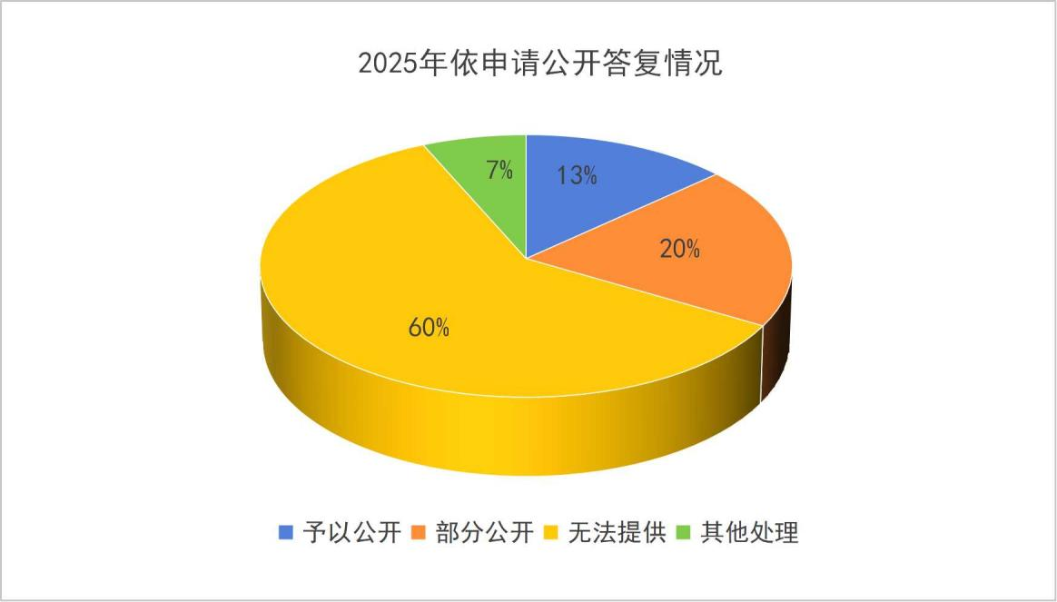
（三）政府信息管理情况
一是优化政务公开专栏的设置与维护工作，新建专栏2个，维护现有专栏32个，做好重点领域信息专题化、集中化展示，方便群众查询。二是加强已公开信息的规范化管理，及时清理不应长期保留和不当公开的各类信息，有效防范信息汇聚、关联引发的泄密风险。
（四）政府信息公开平台建设情况
安排专人常态化开展政府网站与政务新媒体监管工作，重点针对错敏信息、表述不规范、更新不及时及链接打不开等问题，即时反馈、督促整改。每季度开展全面检查，形成问题清单，督导有关单位限期整改，确保监管闭环、落实到位。
（五）监督保障情况
建立台账对政务公开指标进行动态监测与督导，确保问题即查即改、整改到位；组织开展业务专题培训会议，提升工作人员专业素养；并通过在线调查、政府开放日等形式，主动接受社会监督，广泛吸纳公众意见，持续优化政务公开工作。
二、主动公开政府信息情况
第二十条第（一）项
信息内容 | 本年制发件数 | 本年废止件数 | 现行有效件数
规章 | 0 | 0 | 0
行政规范性文件 | 0 | 0 | 0
第二十条第（五）项
信息内容 | 本年处理决定数量
行政许可 | 0
第二十条第（六）项
信息内容 | 本年处理决定数量
行政处罚 | 0
行政强制 | 0
第二十条第（八）项
信息内容 | 本年收费金额（单位：万元）
行政事业性收费 | 0
三、收到和处理政府信息公开申请情况
（本列数据的勾稽关系为：第一项加第二项之和，等于第三项加第四项之和） |  |  | 申请人情况
 |  |  | 自然人 | 法人或其他组织 |  |  |  |  | 总计
 |  |  | 自然人 | 商业  企业 | 科研  机构 | 社会公益组织 | 法律服务机构 | 其他 | 总计
一、本年新收政府信息公开申请数量 |  |  | 12 | 3 | 0 | 0 | 0 | 0 | 15
二、上年结转政府信息公开申请数量 |  |  | 0 | 0 | 0 | 0 | 0 | 0 | 0
三、本年度办理结果 | （一）予以公开 |  | 1 | 1 | 0 | 0 | 0 | 0 | 2
三、本年度办理结果 | （二）部分公开（区分处理的，只计这一情形，不计其他情形） |  | 2 | 1 | 0 | 0 | 0 | 0 | 3
三、本年度办理结果 | （三）不予公开 | 1.属于国家秘密 | 0 | 0 | 0 | 0 | 0 | 0 | 0
三、本年度办理结果 | （三）不予公开 | 2.其他法律行政法规禁止公开 | 0 | 0 | 0 | 0 | 0 | 0 | 0
三、本年度办理结果 | （三）不予公开 | 3.危及“三安全一稳定” | 0 | 0 | 0 | 0 | 0 | 0 | 0
三、本年度办理结果 | （三）不予公开 | 4.保护第三方合法权益 | 0 | 0 | 0 | 0 | 0 | 0 | 0
三、本年度办理结果 | （三）不予公开 | 5.属于三类内部事务信息 | 0 | 0 | 0 | 0 | 0 | 0 | 0
三、本年度办理结果 | （三）不予公开 | 6.属于四类过程性信息 | 0 | 0 | 0 | 0 | 0 | 0 | 0
三、本年度办理结果 | （三）不予公开 | 7.属于行政执法案卷 | 0 | 0 | 0 | 0 | 0 | 0 | 0
三、本年度办理结果 | （三）不予公开 | 8.属于行政查询事项 | 0 | 0 | 0 | 0 | 0 | 0 | 0
三、本年度办理结果 | （四）无法提供 | 1.本机关不掌握相关政府信息 | 8 | 1 | 0 | 0 | 0 | 0 | 9
三、本年度办理结果 | （四）无法提供 | 2.没有现成信息需要另行制作 | 0 | 0 | 0 | 0 | 0 | 0 | 0
三、本年度办理结果 | （四）无法提供 | 3.补正后申请内容仍不明确 | 0 | 0 | 0 | 0 | 0 | 0 | 0
 | （五）不予处理 | 1.信访举报投诉类申请 | 0 | 0 | 0 | 0 | 0 | 0 | 0
 | （五）不予处理 | 2.重复申请 | 0 | 0 | 0 | 0 | 0 | 0 | 0
 | （五）不予处理 | 3.要求提供公开出版物 | 0 | 0 | 0 | 0 | 0 | 0 | 0
 | （五）不予处理 | 4.无正当理由大量反复申请 | 0 | 0 | 0 | 0 | 0 | 0 | 0
 | （五）不予处理 | 5.要求行政机关确认或重新出具已获取信息 | 0 | 0 | 0 | 0 | 0 | 0 | 0
 | （六）其他处理 | 1.申请人无正当理由逾期不补正、行政机关不再处理其政府信息公开申请 | 0 | 0 | 0 | 0 | 0 | 0 | 0
 | （六）其他处理 | 2.申请人逾期未按收费通知要求缴纳费用、行政机关不再处理其政府信息公开申请 | 0 | 0 | 0 | 0 | 0 | 0 | 0
 | （六）其他处理 | 3.其他 | 1 | 0 | 0 | 0 | 0 | 0 | 1
 | （七）总计 |  | 12 | 3 | 0 | 0 | 0 | 0 | 15
四、结转下年度继续办理 |  |  | 0 | 0 | 0 | 0 | 0 | 0 | 0
四、政府信息公开行政复议、行政诉讼情况
行政复议 |  |  |  |  | 行政诉讼
结果维持 | 结果  纠正 | 其他  结果 | 尚未  审结 | 总计 | 未经复议直接起诉 |  |  |  |  | 复议后起诉
 |  |  |  |  | 结果  维持 | 结果  纠正 | 其他  结果 | 尚未  审结 | 总计 | 结果  维持 | 结果  纠正 | 其他  结果 | 尚未  审结 | 总计
2 | 0 | 0 | 0 | 2 | 0 | 0 | 0 | 0 | 0 | 0 | 0 | 0 | 0 | 0
五、存在的主要问题及改进情况
2025年还存在以下问题：政策解读材料质量有待提升、对全县依申请公开工作监督指导力度有待加强。
针对上述问题，县政府办公室将重点做好以下工作：一是进一步完善政策解读工作机制，规范解读程序、优化解读内容、创新解读形式；组织开展政策解读专题培训会，深入学习优秀解读案例，推动解读材料更加精准、生动、易懂，让政策活起来，群众用得上。二是定期组织开展依申请公开专题培训，不断提高各级各部门办理答复水平；依托依申请公开办理平台，加强日常督办提醒，对于部分复杂申请，做好审核把关，确保答复及时、规范、准确，防范法律风险。
六、其他需要报告的事项
（一）依据《政府信息公开信息处理费管理办法》收取信息处理费的情况
2025年，县政府办公室未收取任何信息处理费。
（二）本行政机关落实上级年度政务公开工作要点情况
围绕省市2025年政务公开工作要点，县政府办公室制定《2025年汶上县政务公开工作要点任务分解表》，对全年政务公开工作任务进行细化和分解。通过建立清单、跟踪进度、督导整改相结合的工作机制，形成了任务推进的完整闭环，有力保障了各项公开指标全面落实到位。
（三）本行政机关人大代表建议和政协提案办理结果公开情况
2025年，县政府办公室未承办人大代表建议和政协委员提案。
（四）本行政机关年度政务公开工作创新情况
汶上县政府门户网站以已公开信息规范化管理试点建设为契机，着力打造县域政务公开规范化管理标杆样板，聚焦数字化升级，围绕已公开信息全生命周期管理，搭建一键归档、有效期监控、数字档案馆对接功能模块，构建“发布—监控—预警—归档—撤稿”科学高效、安全可控的闭环管理体系，实现全流程数字化闭环管理，保障信息安全可追溯。

